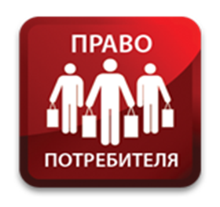
Законодательством закреплены основные права потребителя:
право на качество и безопасность услуги, на получение необходимой информации об услуге, а также право на государственную и общественную защиту.

Исполнитель перед потребителем несет гражданско-правовую и административную ответственность:

- за ненадлежащую информацию об услуге и исполнителе;

- за реализацию туристского продукта с недостатками;

- за нарушение сроков оказания услуг и иных условий договора;

- за включение в договор условий, ущемляющих права потребителя;

- за причинение вреда жизни, здоровью, имуществу потребителя вследствие недостатков оказанной услуги.

Потребителям должна представляется вся информация, связанная с оказанием туруслуги и характеризующая туристский продукт. Помимо того, организация или ИП должны иметь вывеску с указанием наименования исполнителя, наименовании зарегистрировавшего органа, места его нахождения, информации о режиме работы.
Далее, когда на основе представленных сведений достигнуты определенные соглашения сторон, заключается письменный договор, который должен содержать все существенные условия, установленные ст. 10 Федерального закона «Об основах туристской деятельности в Российской Федерации» и пунктами 13, 14 Правил оказания услуг по реализации туристского продукта.
К существенным условиям договора относятся:
· полное и сокращенное наименования, адрес (место нахождения), почтовый адрес и реестровый номер туроператора;
· размер финансового обеспечения, номер, дата и срок действия договора страхования ответственности туроператора или банковской гарантии, наименование, адрес (место нахождения) и почтовый адрес организации, предоставившей финансовое обеспечение;
· сведения о туристе, а также об ином заказчике туристского продукта и его полномочиях (если турист не является заказчиком) в объеме, необходимом для реализации туристского продукта;
· общая цена туристского продукта в рублях;
· информация о потребительских свойствах (качестве) туристского продукта - программе пребывания, маршруте и условиях путешествия, включая информацию о средствах размещения, об условиях проживания (месте нахождения средства размещения, его категории) и питания, услугах по перевозке потребителя в стране (месте) временного пребывания, о наличии экскурсовода (гида), гида-переводчика и инструктора-проводника, а также дополнительных услугах;
· права, обязанности и ответственность сторон;
· условия изменения и расторжения договора о реализации туристского продукта;
· сведения о порядке и сроках предъявления потребителем претензий к исполнителю в случае нарушения исполнителем условий договора о реализации туристского продукта;
· сведения о порядке и сроках предъявления потребителем требований о выплате страхового возмещения по договору страхования ответственности туроператора либо требований об уплате денежной суммы по банковской гарантии, а также информация об основаниях для осуществления таких выплат по договору страхования ответственности туроператора и банковской гарантии.
· полное и сокращенное наименования, адрес (место нахождения) и почтовый адрес турагента;
· информация о том, что лицом, оказывающим потребителю услуги по договору о реализации туристского продукта, является туроператор, а также о способах связи с туроператором (номера телефонов, факсов, адрес сайта в информационно-телекоммуникационной сети "Интернет", адрес электронной почты).
· Сведения о заключении или сведения об отсутствии заключенного в пользу потребителя договора добровольного страхования.

Права потребителей туристских услуг, порядок и особенности реализации туристского продукта установлены Законом Российской Федерации от 07.02.1992г. №2300-1 «О защите прав потребителей», Федеральным законом от 24.11.1996г. №132-ФЗ «Об основах туристской деятельности в Российской Федерации», Правилами оказания услуг по реализации туристского продукта, утвержденными постановлением Правительства Российской Федерации от 18.07.2007г. №452

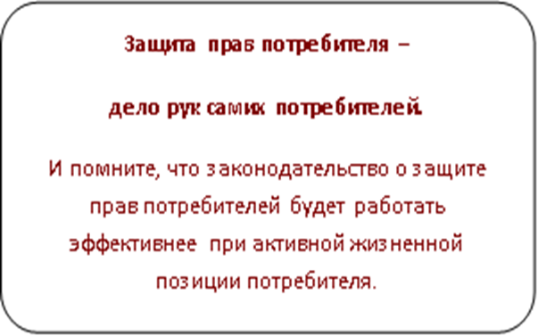

КУДА ОБРАТИТЬСЯ С ЖАЛОБОЙ

Управление Роспотребнадзора по
Республике Алтай
по адресу: г. Горно-Алтайск
пр. Коммунистический, 173,
тел. 8-38822-6-42-41
«Консультационный центр
по защите прав потребителей»
ФБУЗ «ЦГи Э в РА» 649000, г. Горно-Алтайск,
пр. Коммунистический, 13 тел.: 8 (38822) 2-70-49

Турист, а ты знаешь свои права?!

2017 год

